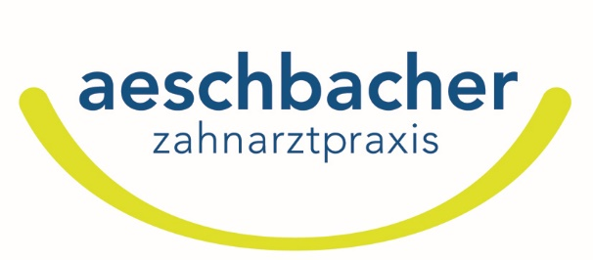

Wir suchen Sie!
Dentalassistentin/ Dentalassistent
Arbeitspensum 80- 100% verhandelbar
Stellenantritt sofort oder nach Vereinbarung
Wir sind
eine allgemein-zahnmedizinische Praxis mit moderner Ausrüstung und einem herzlichen und familiären Team.
Sie bringen mit:
- abgeschlossene Ausbildung als eidg. dipl. Dentalassistentin oder
eidg. dipl. Dentalassistent
- Arbeitserfahrung von Vorteil
- sorgfältiges und sauberes Arbeiten
- Teamfähigkeit
- Freude an der Arbeit mit unseren Kunden

Ihre Aufgaben:

- Chairside Assistenz
- Hygienemanagement und Sterilisation
- Digitales Röntgen Romexis
- Vorbereitung und Nachbereitung der Behandlungsräume
- Betreuung unserer Patienten
- Kenntnisse ZaWin von Vorteil
- Administrative Aufgaben und Terminmanagement

Wir bieten:
- zeitgemässe Entlöhnung
- moderne und helle Einrichtung mit digitalen Arbeitsprozessen
- digitale Arbeitszeiterfassung mit fairer Überzeitkompensation
- hilfsbereites, freundliches und zufriedenes Team

Wir freuen uns sehr auf Ihre Bewerbungsunterlagen

Praxis Dr. med. dent. Walter Aeschbacher, Wangenstrasse 10, 3360 Herzogenbuchsee
062 961 64 14; info@zahnarztpraxis-aeschbacher.ch

